|  |  |  |  |
| --- | --- | --- | --- |
|  |  |  |  |
| 日期 | 作者 | 版本 | 说明 |
| 2017-05-08 | 赵青青 | 0.1 | 空气墙使用说明 |
| 2017-05-20 | 赵青青 | 0.2 | 空气墙厚度使用说明 |

# Airwall空气墙

使用该插件可以在unity场景中创建空气墙碰撞体，用法如下：

### 准备工作

1. 添加两个层级：Scene和AirWall，如果已有可忽略

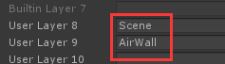

将场景里需要生成空气墙的地方所在的物体层级设为Scene，比如这里的Plane（或者游戏中的terrain等）

2. 通过菜单创建AirWalls这个GameObject

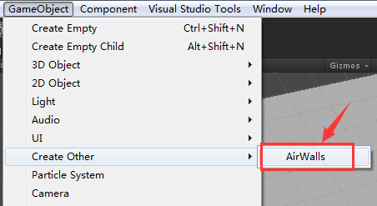

该GameObject上自动添加了AirWalls组件，Inspector面板：

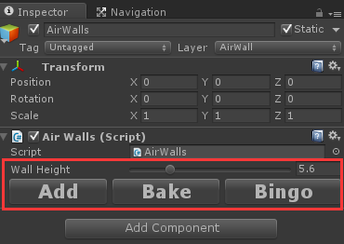

### Add AirWall

3. 点击上图中的Add按钮，会在AirWalls下面创建AirWall这个子GameObject并自动添加了AirWall组件，组件面板：

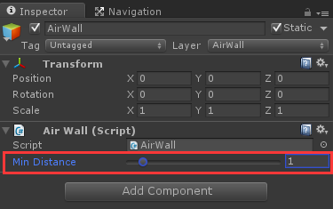

同时Scene窗口中会显示一个面板：

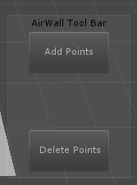

### Add Points

4. 点击Add Points按钮，鼠标上会出现一个绿色空心圆和红色实心圆，空心圆用来标示鼠标位置，实心圆的半径代表决定两个点是否合并为一个的最小距离

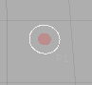

5. 点击鼠标，会出现一个个连起来的绿色小球，这些小球用来标识空气墙的位置

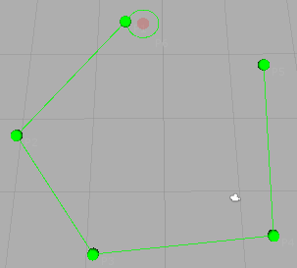

如果要做一个闭合的空气墙，最后一次添加小球时需要在第一个小球旁边点击鼠标，就可以将第一个和最后一个小球连接起来，具体点在小球多远处可以参考红色实心圆的半径，改半径可以通过AirWall面板的MinDistance来调节：

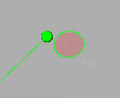

MinDistance为1时

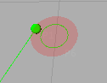

MinDistance为2时

### Save Points

6. 添加完成后点AirWall Tool Bar面板的Save按钮可以保存，Delete Last可以删除最后一次添加的点，Cancel可以删除所有添加的点

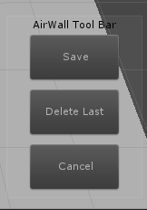

点击Save前

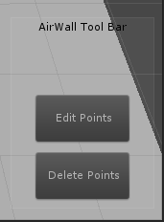

点击Save后

7. 点击面板的Edit Points操作可以对该空气墙的点进行编辑操作，比如插入点、删除点或者移动点

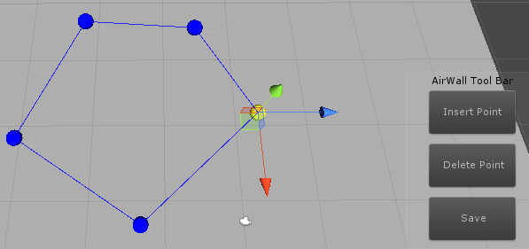

编辑完后记得点击Save按钮保存修改

### Bake(生成可视化)

8. 最后可以再选中最初添加的AirWalls这个GameObject，点击Inspector面板的Bake按钮会生成一个个连接着的cude

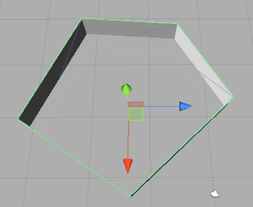

9. 然后需要重新生成一次NavMesh

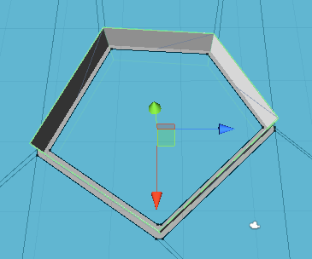

### Bingo(挖空)

10. 最后点击AirWalls的Inspector面板的Bingo按钮，可以删除各个cube上面的MeshRenderer组件，因为游戏中只需要它们的碰撞信息而不需要看到它们

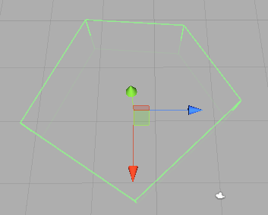

以上内容摘自：<http://www.maosongliang.com/archives/144>

### 设置厚度

厚度的设置会影响所有的AirWall，在**AirWalls**属性面板可以设置**Wall Thick**来修改厚度值。

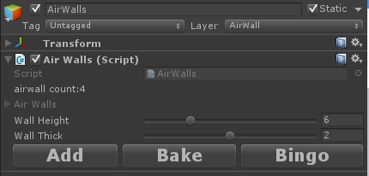

示例：

创建一个四边形，修改它的厚度

1. 创建顶边，设置direction axis为Top

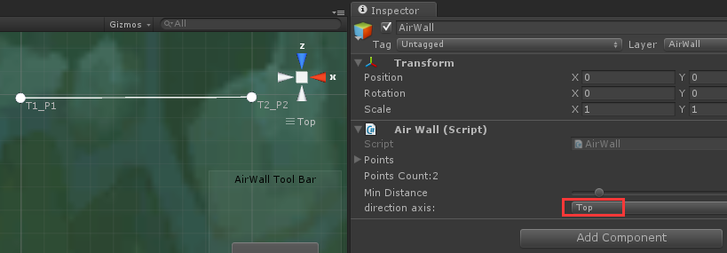

1. 重复步骤1，创建剩余的三条边，direction aixs依次设置为Bottom，Left，Right
2. 当厚度为0.1时

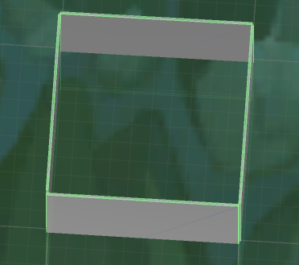

4.当厚度为2时

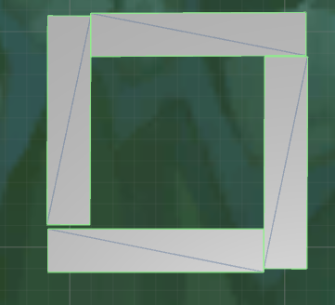

### AirWalls属性面板解释

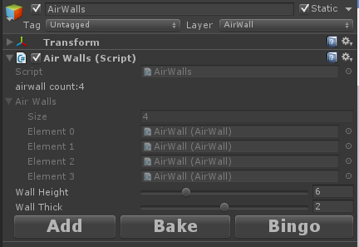

WallHeight：空气墙的高度

WallHeight：空气墙的厚度

### AirWall属性面板解释

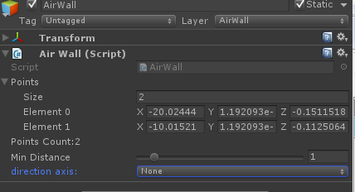

Min Distance：最小距离

注意：Points的值是自动生成的，不要手动修改它！

### 其它

该插件源码：<https://github.com/zhaoqingqing/AirWallEditor>